Avril 2012
Visite à Madame Pétriment
Jacqueline Pétriment, notre professeur d'éducation physique (de "gymboum"), a gardé de nombreuses photos des années de lycée. Cours de danse, spectacles de fin d'année à la fête du Lycée... Que de beaux souvenirs! Voici quelques photos de ses albums.
Monique Bérubé, Laure Faessel, Martine Ribeil, Catherine Comtat, Danielle Raud, Françoise Bachot, élèves des cours de danse (années 60) :
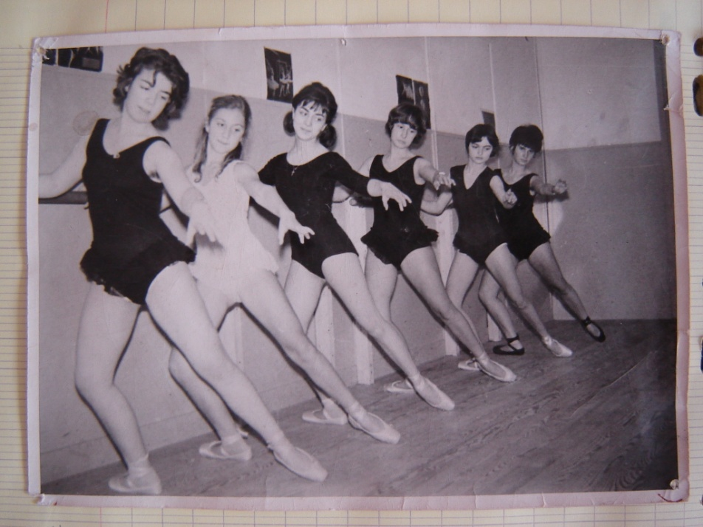

Monique Bérubé, Josiane Aimon, Annick Bottiau dans les Cloches de Corneville :
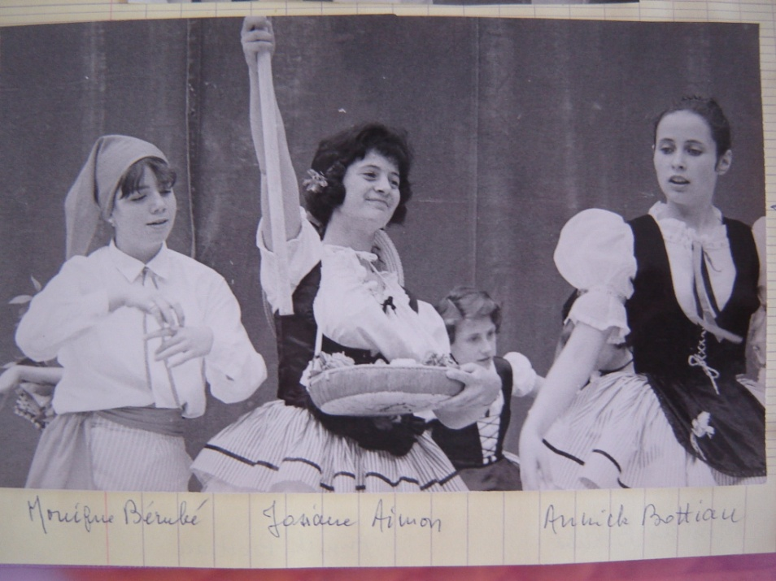
Josiane Aimon, Mme Pétriment, Jacqueline Moulergues, dans les ballet des pommes des Cloches de Corneville :
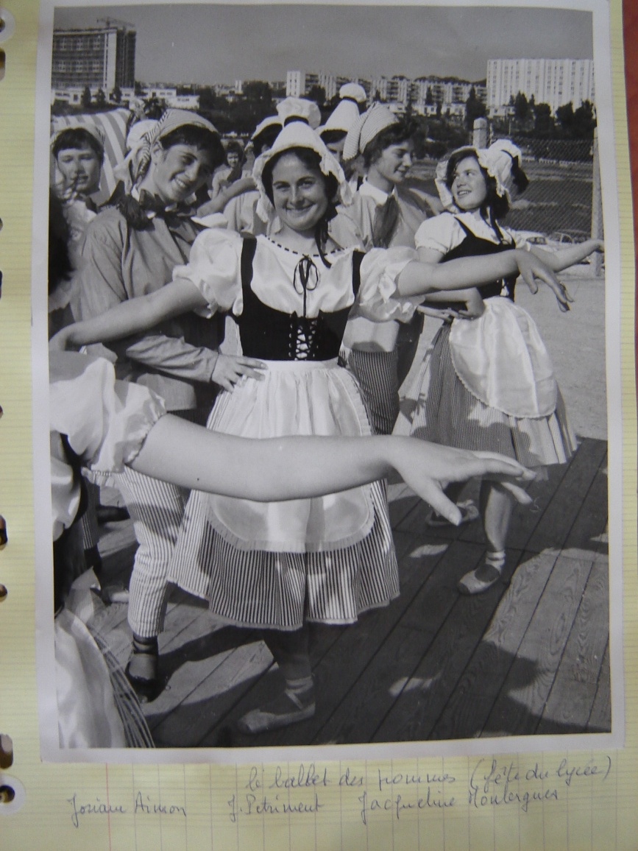
Mme Pétriment, Laure Faessel, Monique Bérubé, Dominique Richard dans le Lac des Cygnes :
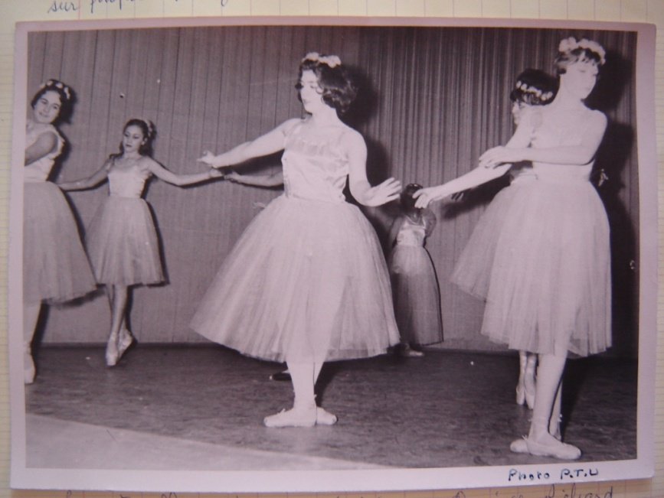
Mme Pétriment peut même s'envoler! Photo très artistique :
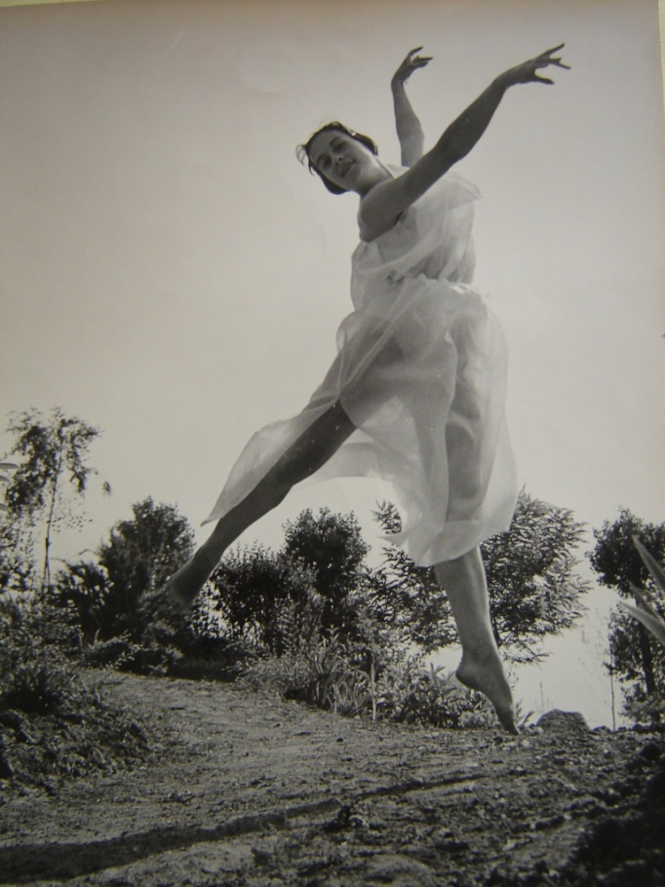
Mme Pétriment et Elisabeth Sledziewski évoquent leurs souvenirs devant les albums :
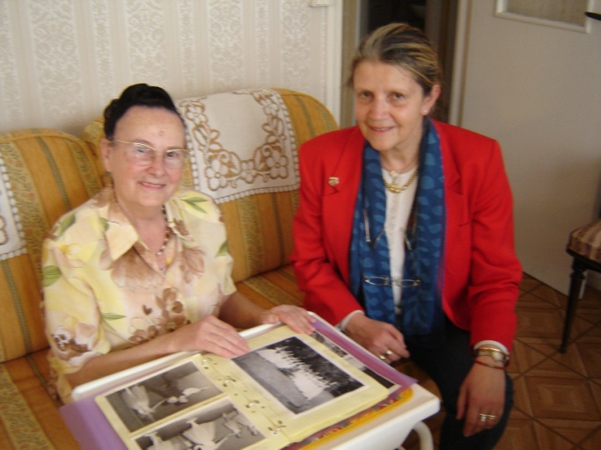
Et notre professeure nous raconte, tout en nous offrant un goûter délicieux, sa vie si riche : elle dirigeait une école de danse à Nevers le week-end et enseignait au Lycée durant la semaine. Son temps se partage désormais entre Antony, où vit également sa fille Véronique enseignante au lycée Descartes, avec qui elle partage une passion pour l'opéra et les ballets, et Nevers où elle retrouve sa mère centenaire et encore très active (on la consulte pour des recherches sur l'histoire locale).
Ses anciennes élèves ont été ravies de cette visite. La conversation très animée et ponctuée d'anecdotes et de rires a eu du mal à s'achever : on avait tant à se dire!
A bientôt Mme Pétriment, et merci pour votre accueil!

